
PROTOCOLO PARA EL INCUMPLIMIENTO
DE LAS NORMAS DEL UNIFORME ESCOLAR
Aplicación formativa, gradual y proporcional – Instituto Lautaro
Idea central: El incumplimiento del uniforme corresponde, en principio, a una falta leve y debe abordarse con diálogo, registro, coordinación con la familia y seguimiento, evitando medidas desproporcionadas.

1. Objetivo
Establecer un procedimiento claro, sencillo y visual para abordar el incumplimiento de las normas del uniforme escolar, promoviendo una intervención formativa, respetuosa y coherente con el Reglamento Interno del establecimiento.
2. Alcance
Este protocolo se aplica a estudiantes de todos los niveles del establecimiento durante la jornada escolar, actividades oficiales y salidas organizadas por el colegio, en todo aquello relacionado con el uso del uniforme y la presentación personal.
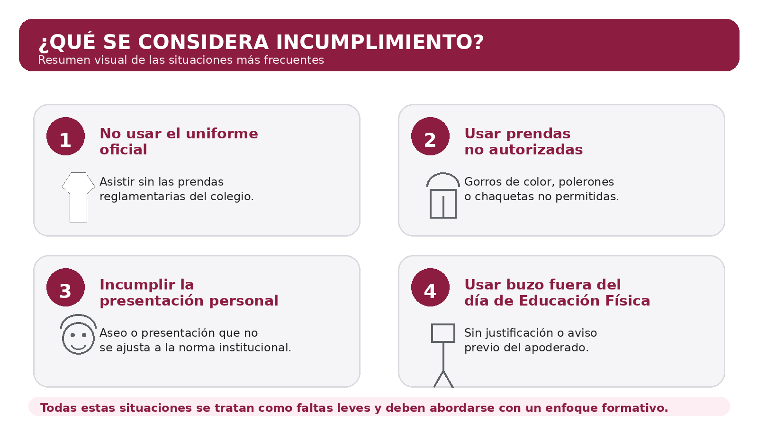
3. Marco interno de referencia
- El uso del uniforme es obligatorio y constituye una manifestación de identidad institucional.
- El Reglamento Interno indica que el establecimiento no puede exigir una tienda o marca específica.
- En casos debidamente justificados, la Dirección puede autorizar excepciones temporales o parciales.
4. Criterios generales de actuación
- Trato respetuoso y enfoque pedagógico en todo momento.
- Aplicación gradual y proporcional de las medidas.
- Registro objetivo de la situación observada.
- Coordinación con la familia cuando exista reiteración o necesidad de apoyo.
- Resguardo de la dignidad del estudiante y de su continuidad pedagógica.
5. Procedimiento de actuación
El procedimiento se resume en la siguiente ruta de actuación:
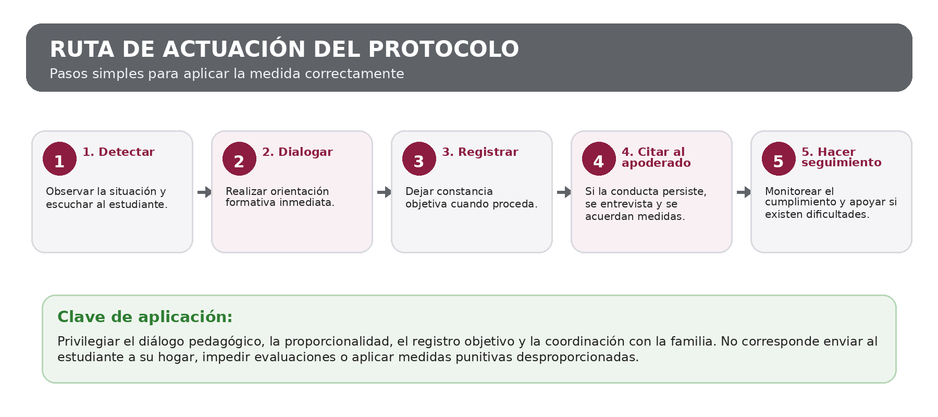
6. Medidas aplicables
- Amonestación verbal de carácter formativo, con registro cuando corresponda.
- Conversación de orientación y toma de conciencia con el estudiante.
- Citación al apoderado cuando la conducta persista.
- Compromiso escrito y acuerdos de mejora con seguimiento.
- Apoyo de Dirección, Profesor Jefe o Equipo de Convivencia cuando existan barreras familiares, económicas o psicosociales.
7. Situaciones justificadas y excepciones
- Dificultades económicas para adquirir prendas del uniforme.
- Problemas de salud, riesgos climáticos o familiares debidamente informados.
- Necesidades transitorias autorizadas por Dirección o funcionario designado conforme al reglamento.
8. Responsables
- Docentes y Profesores Jefes: observan, dialogan, orientan y registran.
- Dirección: aplica el procedimiento y cita al apoderado cuando corresponde.
- Equipo de Convivencia Escolar: apoya el seguimiento y las necesidades de acompañamiento.
- Dirección: resuelve excepciones y situaciones no previstas.
9. Registro mínimo sugerido
- Fecha, curso y nombre del estudiante.
- Descripción breve y objetiva de la situación observada.
- Medida aplicada y funcionario responsable.
- Acuerdo con el estudiante y/o apoderado, si corresponde.
Observación final: Este protocolo busca ordenar la respuesta institucional, facilitar su comprensión y asegurar una intervención educativa coherente con el Reglamento Interno y el enfoque formativo del establecimiento.

